國立高雄師範大學師資培育與就業輔導處
教學基本能力檢定106學年度第1學期板書檢定
流程表
活動日期：106年11月29日（星期三）12：15~13：30
考試地點：寰宇大樓1樓106教室
活動內容：

燕巢校區：106年11月29日（星期三）
時 間 | 課 程 | 備註
12：15~12：20 | 報到、開場 | 吳明隆老師
12：20~12：30 | 第一組同學上台應試 | 全體人員
12：35~12：45 | 第二組同學上台應試 | 全體人員
12：50~13：00 | 第三組同學上台應試 | 全體人員
13：10~13：30 | 講解板書檢定內容 | 評審：郭威麟校長、吳明隆老師

燕巢場上台順序
編號 | 姓名 | 系所 | 學號 | 身分別
1 | 徐悅容 | 工業科技教育學系 | 410471004 | 師培中心教程生
2 | 朱皓祥 | 工教系 | 410371003 | 本校師資培育學系師培生
3 | 潘岳廷 | 數學系 | 410531239 | 師培中心教程生
4 | 莊嚖嘉 | 生物科技系 | 410534023 | 本校師資培育學系師培生
5 | 陳小慈 | 工業設計學系 | 610372005 | 師培中心教程生
6 | 薛安霓 | 數學系數學組 | 410331114 | 本校師資培育學系師培生
7 | 胥柔安 | 生物科技系 | 410334032 | 本校師資培育學系師培生
8 | 胡秀婷 | 數學系 | 410331242 | 師培中心教程生
9 | 劉茗鑫 | 工業科技教育學系 | 410471026 | 本校師資培育學系師培生
10 | 詹瑋安 | 工教系 | 410471035 | 本校師資培育學系師培生
11 | 王聿 | 工教四 | 410371034 | 本校師資培育學系師培生
12 | 李柏勳 | 工業科技教育學系 | 410371036 | 本校師資培育學系師培生
13 | 黃怡寧 | 數學系 | 410331138 | 本校師資培育學系師培生
14 | 黃士瑋 | 工業科技教育學系 | 410371033 | 本校師資培育學系師培生
15 | 戰源平 | 數學系 | 410331224 | 師培中心教程生
16 | 徐念甄 | 工業科技教育學系 | 410371029 | 本校師資培育學系師培生
17 | 李東祐 | 工業科技教育學系 | 410371027 | 本校師資培育學系師培生
18 | 李佳純 | 化學系 | 410532030 | 本校師資培育學系師培生
19 | 黃怡諠 | 生科系 | 410334016 | 本校卓越師資培育獎學金領取生
20
21
22
23
24
25
26
27
28
29
30

檢定說明：
- 各組檢定為7~10同時進行，一組檢定時間為十分鐘。
- 抽籤後請將籤帶上台，依據籤的內容書寫，需寫詩詞的內容及標點符號，並在詩詞左下方寫上姓名、編號。
參考範例：
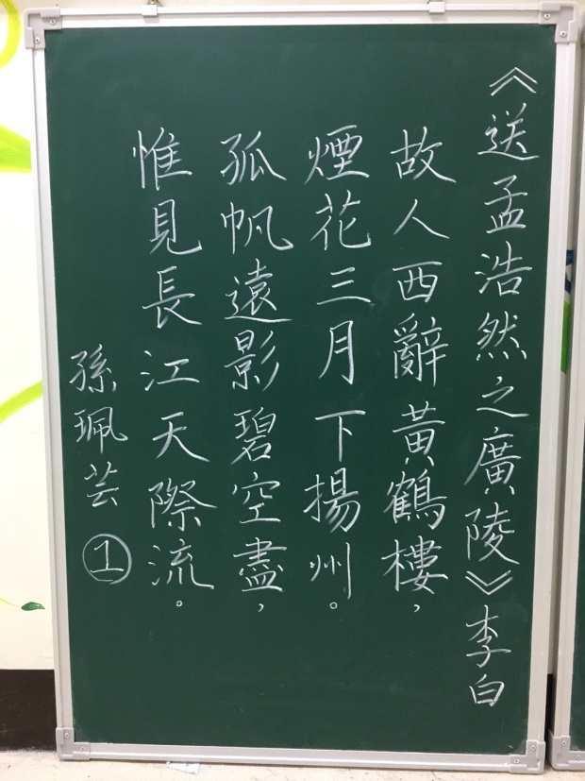
合格
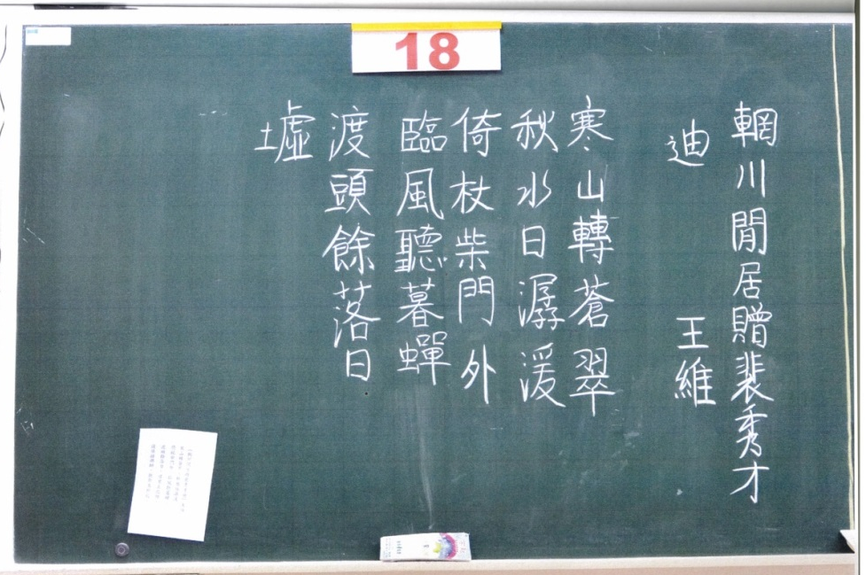
不合格(未完成)

注意事項：
- 請參加學生務必於選定場次報到時間至寰宇大樓1樓106教室，準時報到，逾時視同放棄檢定資格。
- 除排定上台板書時間外，應全程參與該場次評審講評及教學，並保持肅靜，不影響他人。
- 請參加學生依師培處唱名上前進行板書。請以正楷體書寫，內容以國字，由上而下，由右至左直立書寫，並請於黑板左下方註明編號及姓名，範例如下：
《回鄉偶書》賀知章
少小離家老大回，
鄉音無改鬢毛催。
兒童相見不相識，
笑問客從何處來。
王小明

12

- 參加學生每位書寫10分鐘，站上臺即開始計時，9分鐘響第一聲鈴，10分鐘連續響鈴即應停止書寫。
- 90分(含)以上為優等，80分(含)以上為合格。79分(含)以下者為不合格。

